 | AGENCE DU PERIGORD  1, Voie de la Vallée SAINT-CYPRIEN  05 53 28 96 75 - agenceduperigord@gmail.com

Situé à ST VINCENT DE COSSE  Prix: 472 500 €  Réf. : AP9999COSSE | 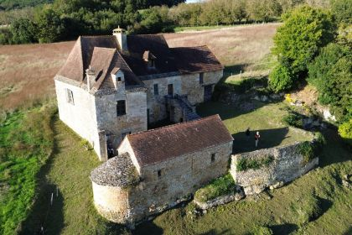

 | Surface habitable : m² |  | Terrain : m²

Descriptif

Caractéristiques principales
Type: Maison Ancienne  Année constr.: 1900 | Etat: A rénover entièrement  Campagne non-isolée  Exposition: S | Chauffage: Aucun

Détails complémentaires
DPE:
- Consommation énergétique (en énergie primaire):
- Emission de gaz à effet de serre:

DPE
Classe énergétique : | Classe GES :

Photos

